南京信息工程大学 数据结构 实验(实习)报告

实验(实习)名称 实验(实习)日期 得分 指导老师

系专业 班级 姓名 学号

一、实验目的

掌握栈的定义及基本操作，并对其进行简单应用。

二、 实验内容与步骤

#include <stdio.h>

#include <malloc.h>

#define MaxSize 100

typedef int ElemType;

typedef struct

{

ElemType data[MaxSize];

int top;

}SqStack;

void InitStack(SqStack \*&s)

{

s=(SqStack \*)malloc(sizeof(SqStack));

s->top=-1;

}

bool StackEmpty(SqStack \*s)

{

return (s->top==-1);

}

bool Push(SqStack \*&s,ElemType &e)

{

if(s->top==MaxSize-1)

return false;

else

{

s->top++;

s->data[s->top]=e;

return true;

}

}

bool Pop(SqStack \*&s,ElemType &e)

{

if(s->top == -1)

return false;

else

{

e=s->data[s->top];

s->top--;

return true;

}

}

void DestotyStack(SqStack \*&s)

{

free(s);

}

void Conversion(int a,int b)

{

SqStack \*s;

int x;

InitStack(s);

while(a > 0)

{

x = a%b;

Push(s,x);

a /= b;

}

printf("转换成%d进制为：",b);

while(!StackEmpty(s))

{

Pop(s,x);

switch(x)

{

case 10:

case 11:

case 12:

case 13:

case 14:

case 15: x+=87;break;

default :x+=48;

}

printf("%c",x);

}

DestotyStack(s);

printf("\n");

}

int main(void)

{

int a,b;

printf("请输入需要数制转换的十进制数：");

scanf("%d",&a);

printf("请输入要转换的制数：");

scanf("%d",&b);

Conversion(a,b);

return 0;

}

#include<stdio.h>

#include <malloc.h>

#define SIZE 20

typedef struct SNode \*Stack;

typedef char ElemenType;

struct SNode{

ElemenType data;

Stack next;

};

Stack createStack(){

Stack s;

s=(Stack)malloc(sizeof(struct SNode));

s->next=NULL;

return s;

}

int isEmpty(Stack s){

return (s->next==NULL);

}

void Push(ElemenType item,Stack s){

Stack p;

p=(Stack)malloc(sizeof(struct SNode));

p->next=s->next;

s->next=p;

p->data=item;

}

ElemenType Pop(Stack s){

Stack p;

ElemenType top;

if(isEmpty(s)){

printf("栈为空！");

return NULL;

}else{

p=s->next;

s->next=p->next;

top=p->data;

free(p);

return top;

}

}

int main(){

Stack s;

int i,j;

ElemenType a[SIZE];

gets(a);

s=createStack();

for(i=0;a[i]!='\0';i++){

Push(a[i],s);

}

for(j=0;j<=i/2;j++){

if(a[j]!=Pop(s)){

printf("NO");

return 0;

}

}

printf("YES");

return 0;

}

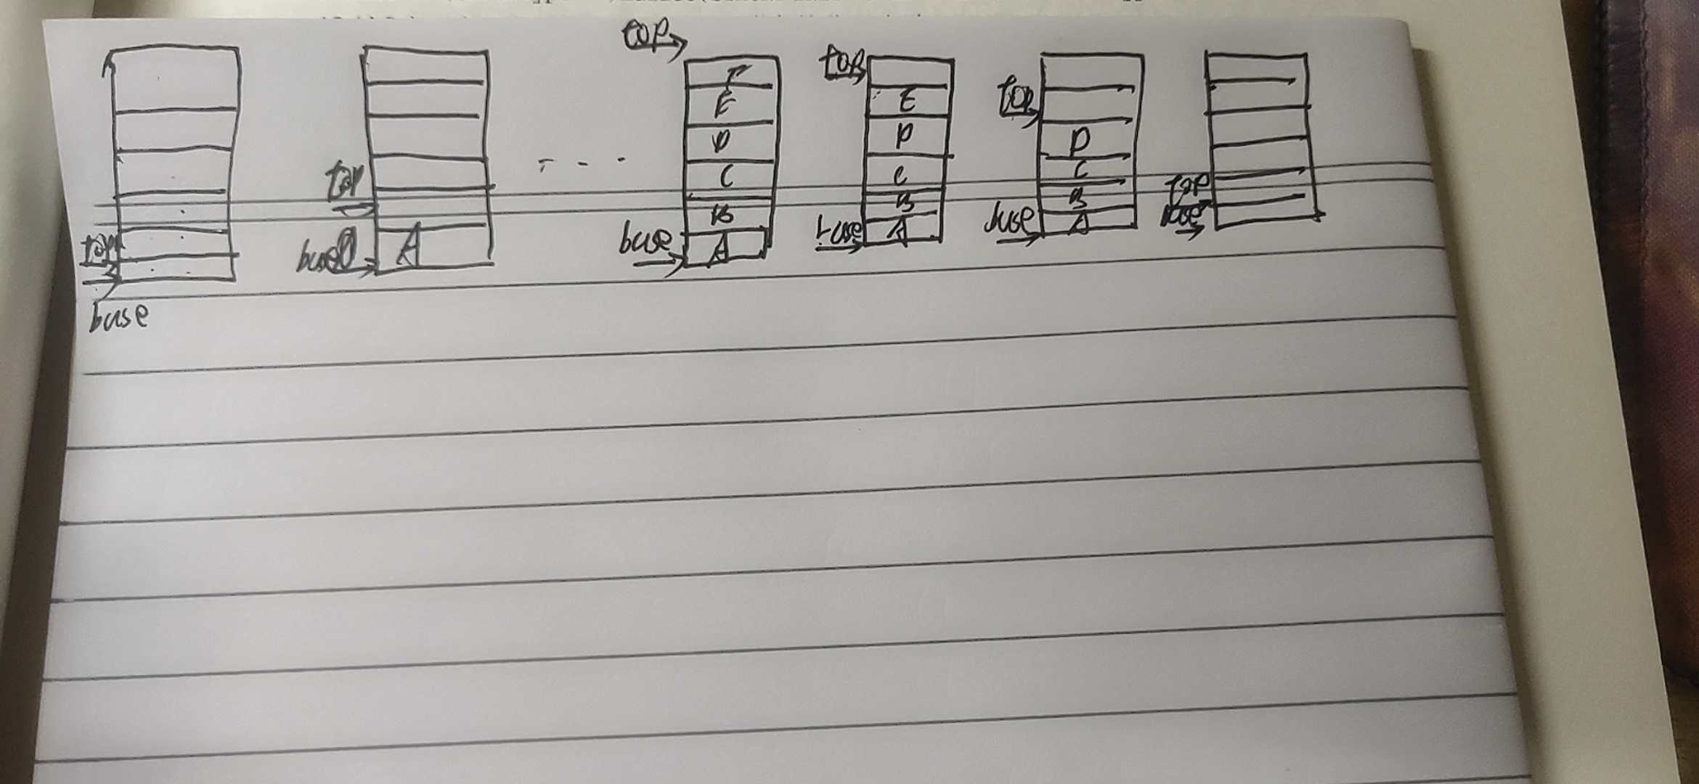

三、体会和总结

栈是一种重要的线性表，它的插入和删除都在表尾一端进行。该实验帮助理解栈的概念，

加深对栈的“后进先出”特性的理解。